<태그의 중첩과 목록>

* 리스트 태그

: 목록으로 웹페이지 표현하기

* <li> … </li>

: 시각적으로 구분되게 browser에 표시

단독으로 사용되지 않음

* <ul> … </ul>

: unordered list

순서에 상관없이 성격이 같은 li tag들을 묶어줌

그룹핑 효과

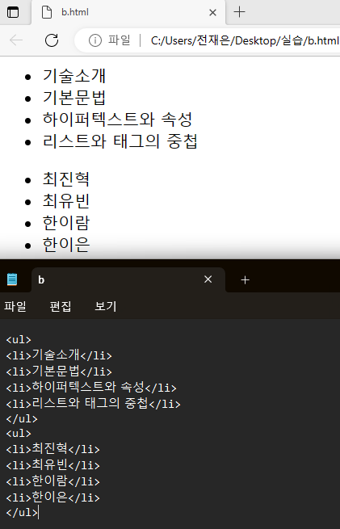

* tag안에 또 다른 tag가 존재할 수 있음
* 가독성을 높여서 code 작성

* <ol> … </ol>

: ordered list

ol 밑의 li 들은 순서가 있어서 숫자가 붙음

